Тула
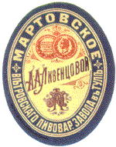
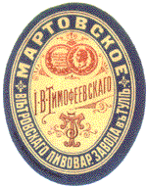
Сначала к 25-летию, а затем и к 30-летнему юбилею пивзавода Балтика-Тула широко была разрекламирована история Тульского пива. В 1880 году в самом центре Тулы предприимчивой и довольно богатой купчихой А.А. Ливенцевой был открыт Ветровский пиво-медоваренный завод. Располагался он недалеко от Тульского Кремля
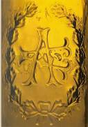
Купеческое пиво было высоко оценено не только в Туле, но и за границей. Кстати, Ливенцовы - известная фамилия тульских купцов-металлистов.
Первоначально на бутылках Ветровского завода стояла фамилия Ливенцовой или ее вензель.
В 1905 году на международной выставке в Париже получило Гран-при, и напиток тульских мастеров можно было купить в кафе Монмартра. И после 1905 года на поверхности бутылки появилась звезда Парижской выставки и фамилия управляющего.
От Ливенцовой завод перешел к М.И. Ветрову.
И.В. Тимофеевскому: Тимофеевские – также известная в Туле купеческая фамилия.
Потом к Шнейдерману и Повицкому. И стал называться “Тульский пивоваренный завод “Унион” И.З. Шнейдерман и Б.И. Повицкий. Пивоваренный завод находился на Новопавшинской улице (название улица получила по дороге на село Новое Павшино). Пиво в этот период стало многосортным: «Венское», «Баварское», «Столовое», «Мартовское».
28 февраля 1918 года И.З. Шнейдерман передал дела по заводу своему компаньону и управляющему Б.И. Повицкому, а сам удавился.
В конце 1918 года в квартире Б.И. Повицкого гостили поэты Сергей Есенин и Сергей Клычков. Их привез к своему брату известный журналист Л.И. Повицкий.
Известно, что в доме Повицкого в 1918 году гостил Сергей Есенин.
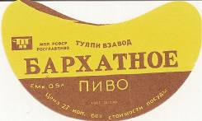
В 1925 году Новопавшинская улица стала называться улицей Крестинтерна (Крестьянского Интернационала), а с 1933 года – Коминтерна. На ул. Коминтерна под N40 можно видеть то, что осталось от бывшего пивзавода, появившегося в свое время в Новопавшиной слободе на территории бывшей усадьбы купцов Полосатовых, числившихся под NN40-46. В усадьбе Полосатовых находились подвал, моечное отделение, два сарая, две конюшни и жилой дом.
На пивомедоваренном заводе имелись цеха:
1 Солодовня, где из пророщенного ячменя получали солод и дробили его в дробильне.
2. Варочный. Здесь варил, фильтровали и отстаивали сваренное пиво.
3. Бродильный, где в подвале, в деревянных чанах бродило сваренное пиво.
4. Лагерный. В нем стояли бочки с пивом. Сначала деревянные, а потом – железные или алюминиевые, называвшиеся танками.
5. Разливной. Жигулевское пиво бродило 21 день, затем фильтровалось, разливалось в бутылки, а на первых порах в деревянные бочки, а с появлением “танков” – туда (50 тонн, 5000 декалитров в каждом).
6. Квасной цех. Самый большой.
До 1941 года пиво продавалось ведрами. Пивзавод работал и в ВО Войну.
Старый пивоваренный завод просуществовал до 1974 года (по другим сведениям до 1976 года), а затем «передал дела» новому пивкомбинату.
13 октября 1990 года (в связи с 95-летием со дня рождения Сергея Есенина) на доме, в котором останавливался великий поэт России, появилась памятная доска: ”В этом доме в конце 1918 года в семье тульского пивовара Б.И. Повицкого гостил несколько недель великий русский поэт Сергей Александрович Есенин со своим другом Сергеем Антоновичем Клычковым”. Мемориальная доска была изготовлена на средства книголюбов области.
Дом-памятник оказался на территории ПО “Тулаточмаш”, стал его собственностью, и поэтому с музеем (не успевшим еще прописаться там и открыть свои двери для посетителей) все было, казалось, покончено.
Однако 9 февраля 1990 г. благодаря усилиям общественности, появилось решение городской администрации: осудить практику расширения промышленных предприятий в черте города, принять строения по ул. Коминтерна под охрану как памятник культуры… Благодаря этому решению спасены все строения бывшего пивомедоваренного завода, одного из старейших в России.
Только чуть ранее бытовала совсем другая версия. В 20-х годах пивзавод Ливенцовой уже не работал. Другой пивоваренный завод в Туле, построенный также в 1880 году, дал начало Тульскому пивоваренному заводу, который просуществовал 94 года и был ликвидирован в связи с открытием в 1974 году пивоваренного комбината мощностью 5000000 дал.
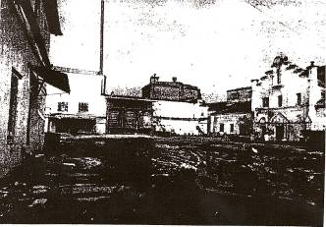
Крайнее справа: Строения одного из старейших в России Тульского пивомедоваренного завода купчихи А.А. Ливенцовой.

В Туле на улице Коминтерна, 40 (современное название) сохранились все строения бывшего пивомедоваренного завода.

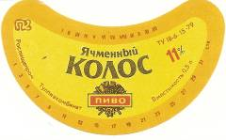
В 1969 году в пригороде Тулы Мяснове (Привокзальный район), началась планировка площадки под будущий пивзавод. Ход строительства контролировали председатель Совета министров СССР А.Н Косыгин и первый секретарь Тульского обкома Юнак.
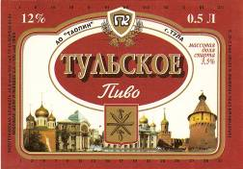
Тульский пивоваренный завод проектной мощностью 5,5 млн. дал пива в год был запущен в 1974 году. 14 февраля 1974 года было сварено первое пиво – Бархатное. Через год предприятие достигло запланированной мощности – 5.1 млн декалитров в год. По городу пиво развозили в трехтонных цистернах. Несмотря на огромные по тогдашним меркам объемы производства, в эпоху тотального дефиците за пивом выстраивались огромные очереди.
Переломным моментом в истории тульского пива стал 1992 год. Комбинат был реорганизован в акционерное общество по производству пива и напитков “Таопин”.
Позднее “Таопин” получил более привычное для русского уха название – “Тульское пиво”.
В 1997 году одним из акционеров завода стала компания «Baltic Beverages Holding» - известный консорциум скандинавских пивопроизводителей.
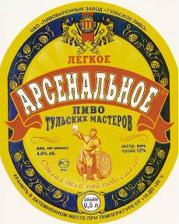
В 1999 году контрольный пакет акций “Тульского пива” приобрела “Балтика”. После 1999 года в модернизацию производства были вложены значительные средства. Общая сумма инвестиций с 1998 по 2002 год составила 91,5 млн. долларов. Большая часть инвестиций была направлена увеличение мощности производства. В результате старое оборудование было заменено на современное: по уровню используемых технологий «Балтика-Тула» во многом превосходит известные европейские заводы.
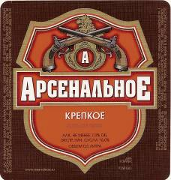
В 2001 году предприятие стало крупнейшим налогоплательщиком области. Общая сумма перечислений в областной бюджет за первые четыре месяца 2002 года составила 365 млн. рублей. Помимо этого, «Балтика-Тула» активно инвестирует средства в развитие социальной сферы.
В июле 2001 года на заводе были разработаны, внедрены и сертифицированы Госстандартом РФ системы управления качеством, соответствующие требованиям российского стандарта ГОСТ ИСО 9001-96. Благодаря новому стандарту качество продукции заметно улучшилось.
В 2002 году предприятие стало филиалом компании «Балтика» и получило название «Балтика-Тула».
В течение2003 года на заводе был осуществлен монтаж нового варочного порядка и линии розлива в алюминиевые банки, 27 дополнительных емкостей для брожения (цилиндроконических танков - ЦКТ), 6 форфасов (емкостей для хранения пива) и дрожжевых сборников, расширен склад готовой продукции, приобретены железнодорожные вагоны и реконструирована котельная.
К настоящему времени мощность предприятия более 63 млн дал пива в год, что более чем в десять раз превышает показатели советской эпохи.
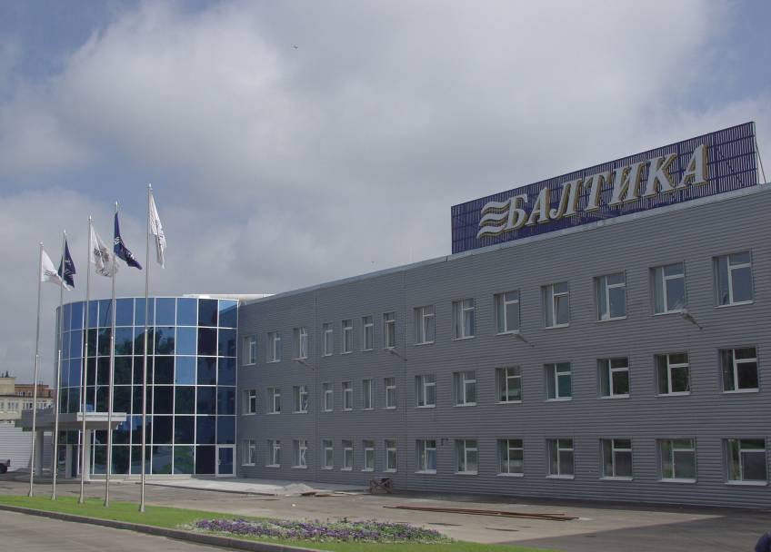
Помимо традиционных «балтийских» сортов на «Балтике-Тула» производится пиво популярной торговой марки «Арсенальное», Для производства используется вода из артезианских скважин, расположенных вблизи завода. Глубина водозабора - 50-80 метров. Вода проходит специальную очистку и подготовку, включающую процессы обезжелезивания и умягчения.
В 2003 году начато строительство, а в августе 2004 года пущен в действие новый солодовенный завод
На заводе работают четыре линии розлива: на одной пиво разливают в стеклянные бутылки емкостью 0,5 литра со скоростью 35 и 60 тысяч бутылок в час, на линии розлива в 50-литровые кеги - 106 в час, на баночной - 60 тысяч в час, полуторалитровые ПЭТ-бутылки наполняются со скоростью 20 тысяч штук в час. Для хранения произведенной продукции на «Балтике-Тула» построен склад, вмещающий до 450 тысяч ящиков.
Продукция завода получила награду «Лучшее пиво года 2000» в номинации «Самое народное», имеет сертификат Российской национальной организации Международной ассоциации «Зеленый крест», подтверждающий, что производство не наносит вреда окружающей среде и продукция изготовлена без добавления консервантов. Перед розливом пиво проходит процесс пастеризации.

Филиал “Балтика-Тула”
300036, г. Тула, Одоевское шоссе, 85
тел. (4872) 39-57-16

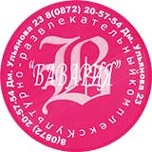
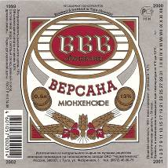
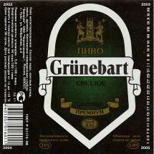
Пивзавод ОАО “Черметимпекс” как структурное подразделение тульского Чермета начал свою работу в 1994 году. Иногда его называли пивзаводом “ВВВ”. Директором пивзавода ОАО «Черметимпекс» была Ефимова Вера Дмитриевна. Минипивзавод ОАО «Черметимпекс» варил пиво «Версана» (3 сорта: мюнхенское, пльзенское и светлое) и с 2002 года «Grunebart» (6 сортов: темное премиум, светлое премиум, темное голд, светлое голд, темное силвер, и светлое силвер) - для пивбара «Бавария» (располагался по адресу: г. Тула, улица Дмитрия Ульянова, д.33), а также для магазинов торговой сети «Версана» в г. Тула. Мини-п/з располагался в одном здании с пивбаром. После закрытия 7 октября 2005 года в течение нескольких месяцев не работали ни пивбар, ни минипивзавод. В начале 2006 года их купил новый молодой «хозяин» из Москвы по имени Илья, который, как выяснилось, является сыном Ефимовой В.Д. Вскоре минипивзавод возобновил свою деятельность так же, как и «Бавария», которая стала называться пивным рестораном. Минипивзавод вновь стал варить пиво, но только одной марки – «Grunebart» (светлое), на том же оборудовании, исключительно для пивного ресторана. Пиво варится не постоянно, по мере надобности – после распродажи его посетителям ресторана. В таких случаях каждый раз директор приглашает пивовара и технолога. Минипивзавод никаких изменений не претерпел.
Пиво Грюнебарт – Зеленая борода – это настоящее баварское пиво, сваренное по старинному немецкому рецепту.
Мастера пивоваренного клуба Бавария соединяют в своей работе самые современные технологии и подлинные, проверенные веками традиции. Тридцать дней созревает напиток. Его вкус не портят ферменты, стимуляторы, стабилизаторы и другие неестественные добавки. А вместо пастеризации, убивающей все живые микроорганизмы в производстве пива Грюнебарт применяется биофильтрация. Классическое пиво Грюнебарт производится из натуральных продуктов: солода, хмеля и дрожжей.
Пивзавод ОАО “Черметимпекс” (юридический адрес).
300027, г. Тула, ул. Фабричная, 3
тел. (0872) 46-30-75, 45-70-75.

Культурно-развлекательный комплекс “Бавария”
300034, г. Тула, ул. Дм. Ульянова, д. 23
Телефон: (4872) 20-57-54
Количество залов: 3- Банкетный зал, ресторан, кафе
Часы работы: ежедневно с 17-00 до 03-00.
Тип кухни: Европейская, Русская, Немецкая.

Еще два тульских завода “ВиС” и “НДМ”. Принадлежали они одному хозяину - Симоненко Дмитрию Олеговичу, являющемуся офицером запаса. Варили пиво в одном месте. Только были две фирмы с разными юридическими адресами. Потом “НДМ” ликвидировали.
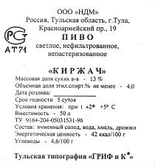
«НДМ» варило 2 марки пива: «Домашнее» и «Киржач»; «Вис» - 3 марки пива: «Зареченское», «Зареченское № 1» и «Зареченское № 2».
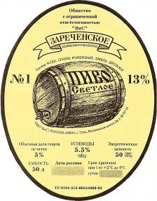

ООО “ВиС”
300031, г. Тула, Московское шоссе 2в
тел. 30-75-84, 38-03-55

ООО “НДМ”
г. Тула, Красноармейский пр., 19.

